De dichter van deze week is bekend door zijn verhalen : “The Black Cat”, “The Murders in the Rue Morgue” om er twee te noemen. Deze zijn een inspiratie voor veel horror- en detective literatuur na hem.
Ook als dichter is Edgar Allan Poe (1809-1849) zeer bekend vooral door zijn langere gedicht “The Raven”, ook een inspiratie voor velen na hem. In zijn eigen tijd kreeg hij veel waardering ook in Europa, waar de Franse dichter Baudelaire een groot bewonderaar en vertaler was .
Ook schreef hij beschouwingen over dichtkunst waarin hij o.a. pleit voor esthetiek boven moraal “l’art pour l’art”.
Poe werd geboren in Boston (MA), volgde een deel van zijn opleiding in Engeland en leed een avontuurlijk leven: gokken, drinken en drugsgebruik. Hij was nog korte tijd in het Amerikaanse leger als ballisticus werkzaam.
Het gedicht hier gegeven beschrijft de emoties na het verlies van een geliefde; de laatste strofe laat open hoe de dichter ermee voortgaat: een troostende verzoening ermee kijkt mogelijk.
Het werd in 1834 voor het eerst gepubliceerd, hier uit de uitgave “The Works of Edgar Allan Poe” London, Oxford University Press, 1927.

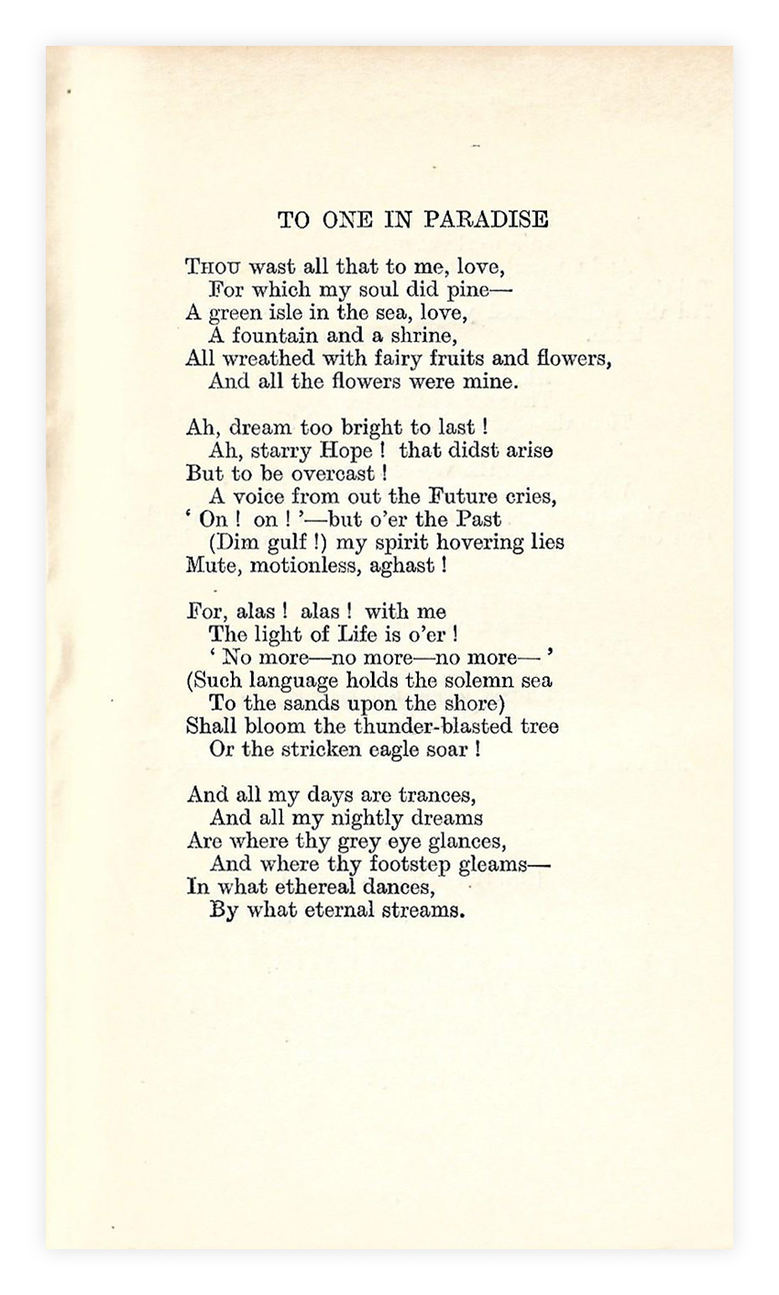
AAN IEMAND IN HET PARADIJS

Jij was voor mij alles, lief,
Waarnaar mijn ziel smachtte-
Een groen eiland in de zee, lief,
Een fontein en een altaar,
Geheel omkranst met prachtige vruchten en bloemen,
En alle bloemen waren van mij.

Ach, droom te helder om te duren!
Ach, stergelijke Hoop! die slechts
Opkwam om overschaduwd te worden.
Een stem roept vanuit de Toekomst,
Voort! voort!-maar boven het Verleden
(Een duistere golf!) ligt mijn geest zwalkend
Stom, bewegingloos, vol angst!

Want, helaas! helaas! voor mij
Is het levenslicht voorbij !
‘Niet meer- niet meer- niet meer-‘
(Zo spreekt de verheven zee
Tot het zand op het strand)
Zal de boom getroffen door de bliksem bloeien
Of de getroffen arend opstijgen!

En al mijn dagen zijn een waas,
En al mijn nachtelijke dromen
Zijn waar je grijze oog schijnt,
En waar je voetstap oplicht-
In etherische dansen,
Door eeuwige stromen.

